Lab2-.0sh

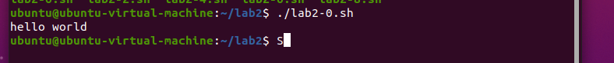

Lab2-1.sh: v./lab2-1.sh 5로 $1에 5를 넘겨줘 while문으로 5번 실행하게 함.

Lab2-2.sh: 입력한 문자 중 두 번째 문자를 $2로 넘겨주고 case문을 통하여 일치하는 문자의 실행문으로 가서 expr을 통하여 연산하고 결과를 출력

Lab2-3.sh: 키는 cm단위로 입력하기 때문에 m로 바꿔 주기 위한 계산을 해주고

BMI 연산을 통하여 결과 값을 if~elif~else문으로 조건에 맞는 결과 출력하기.

Lab2-4.sh: 입력한 문자가 case의 조건들 중 포함되어 있는 조건의 결과를 출력해줌

Lab2-5.sh: 내부 함수를 정의 해놓고 함수를 call하였을 때 함수 안에서 파일 실행 시 입력한 문자를 $1로 받아와 명령어를 eval명령어를 통하여 실행함.

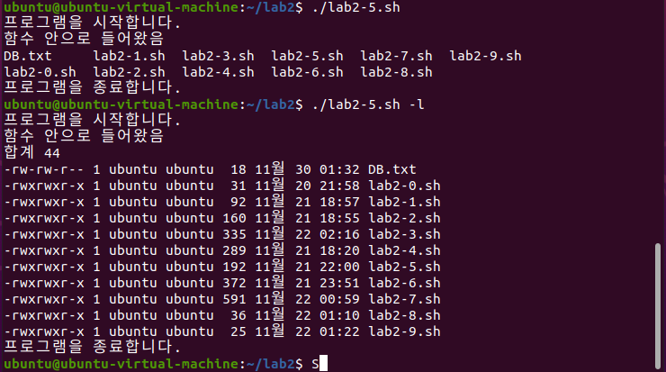

Lab2-6.sh: 실행 시 입력한 문자열을 $1로 받아와 그 이름의 폴더가 있는지 확인 후 없다면 mkdir명령어를 통하여 $1의 이름으로 폴더를 생성한다. 그리고 cd $1명령어를 통하여 만들어준 폴더로 이동하기 위해 eval명령어를 사용한다. 그 폴더 안에 또 한 번 위의 과정을 반복하고 만들어진 $1이름의 폴더로 이동하게 한다. read 명령어를 통하여 여러 입력 값(만들어줄 파일 이름들)을 받아오고 while문 안에서 touch 명령어를 통하여 만들어준다. 또 한 번 eval cd $1을 통하여 files 안으로 이동하여 touch 명령어를 통하여 같은 이름의 파일들을 만들어준다. 그리고 eval tar cf 명령어를 통하여 만든 파일들을 압축하여준다.

Lab2-7.sh: 실행 시 입력한 문자열의 이름으로 폴더를 만들고 그 폴더로 이동 후 리스트 속 원소들을 이름으로하는 txt파일을 만들고 동일한 하위 폴더를 생성 후 같은 이름끼리 링크를 case문을 통하여 ln -s 명령어로 해당 파일을 링크한다.

Lab2-8.sh: 실행 시 입력한 이름과 전화번호를 순서대로 DB.txt 파일에 추가해준다. cat 명령어를 통하여 DB.txt 파일을 확인할 수 있고 echo 명령어를 통하여 DB.txt 파일을 초기화하고 입력한 문자만 입력할 수 있다.

Lab2-9.sh: grep 명령어를 통하여 내가 입력한 문자가 포함된 라인을 찾아 라인을 전부 출력함.

